
ООО «БЦ» Меридиан» предлагает в аренду место для вашей рекламы на фасаде здания, по адресу: г. Кемерово, пр. Ленина, д.55
РАЗМЕР 6 м* 15 м, общая площадь 90 м2.

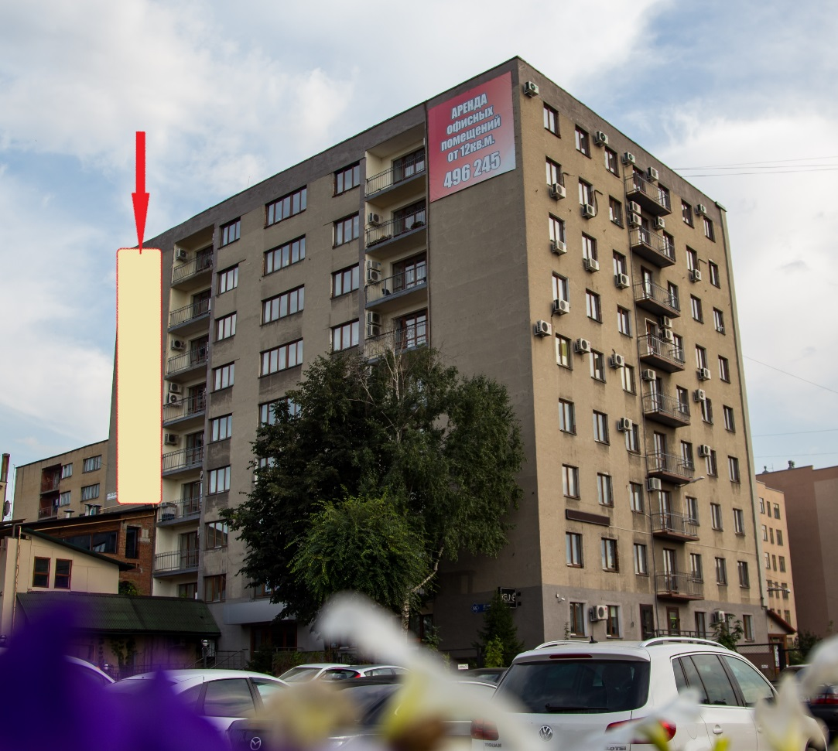

Наши преимущества:
- мы находимся в самом центре города
- развитая инфраструктура
- поблизости остановки общественного транспорта
- большая проходимость людей и транспорта

Контактный телефон:
8 (923) 518-74-74
Кира

